В Лосиноостровском районе проходят торжественные мероприятия в память о Великой Отечественной войне
15.04.2015
На торжественной церемонии участникам и ветеранам Великой Отечественной войны вручили юбилейные медали «70 лет Победы в Великой Отечественной войне 1941—1945» заместитель префекта СВАО Ю.В. Гримальская, глава управы П.П. Литовченко, глава муниципального округа Н.А. Симонова, председатель Совета ветеранов Р.Р. Щербаков. Участников мероприятия поздравили помощник депутата Мосгордумы Т.А. Портновой М.П. Мошкина, депутат Совета депутатов МО Лосиноостровский Л.М. Белова, настоятель Храма исповедников российских священник отец Александр.
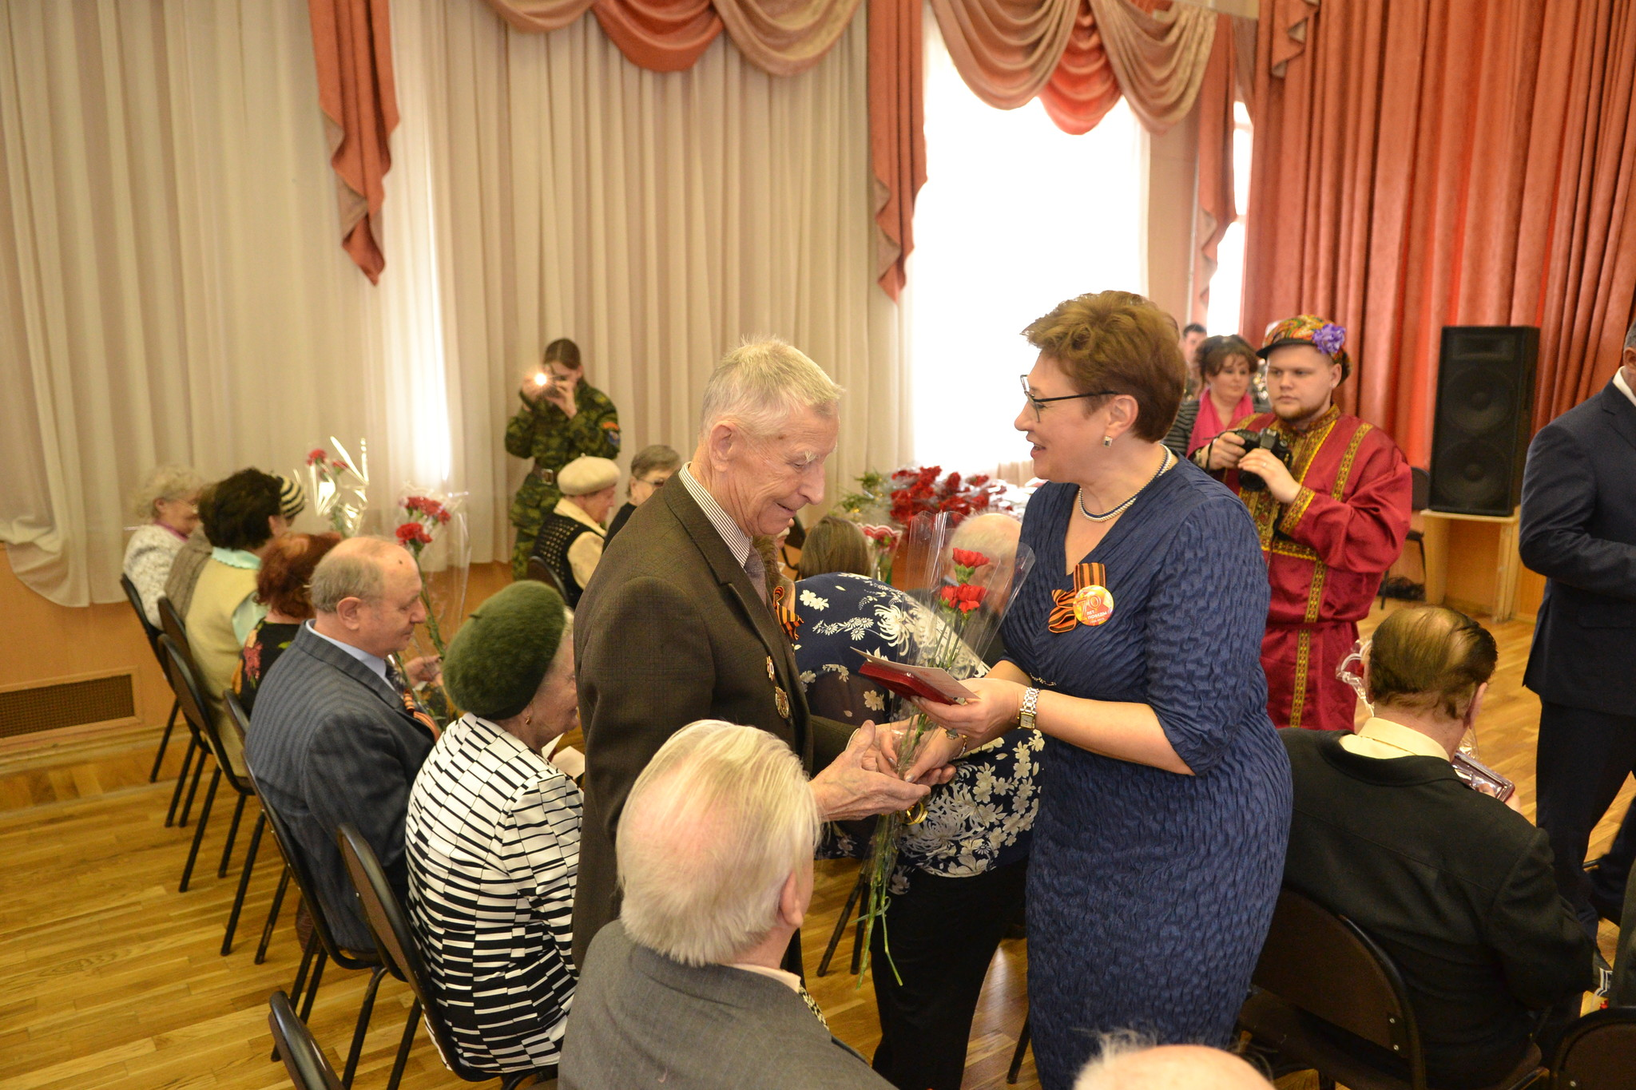
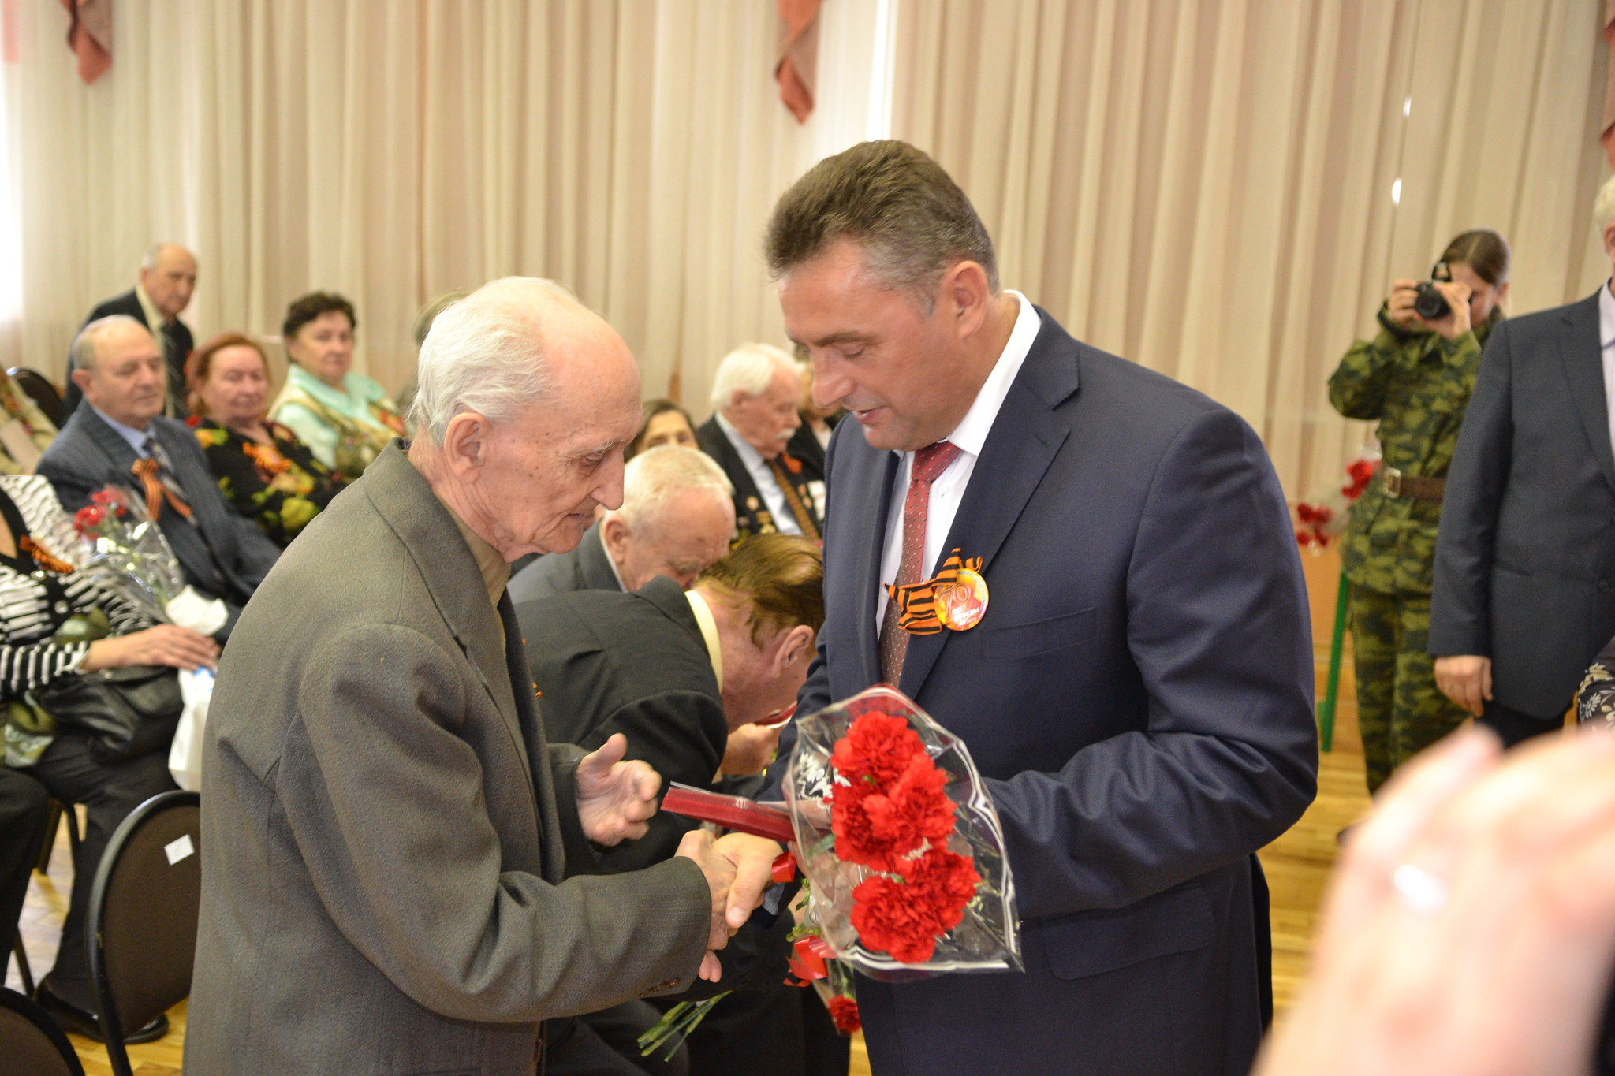
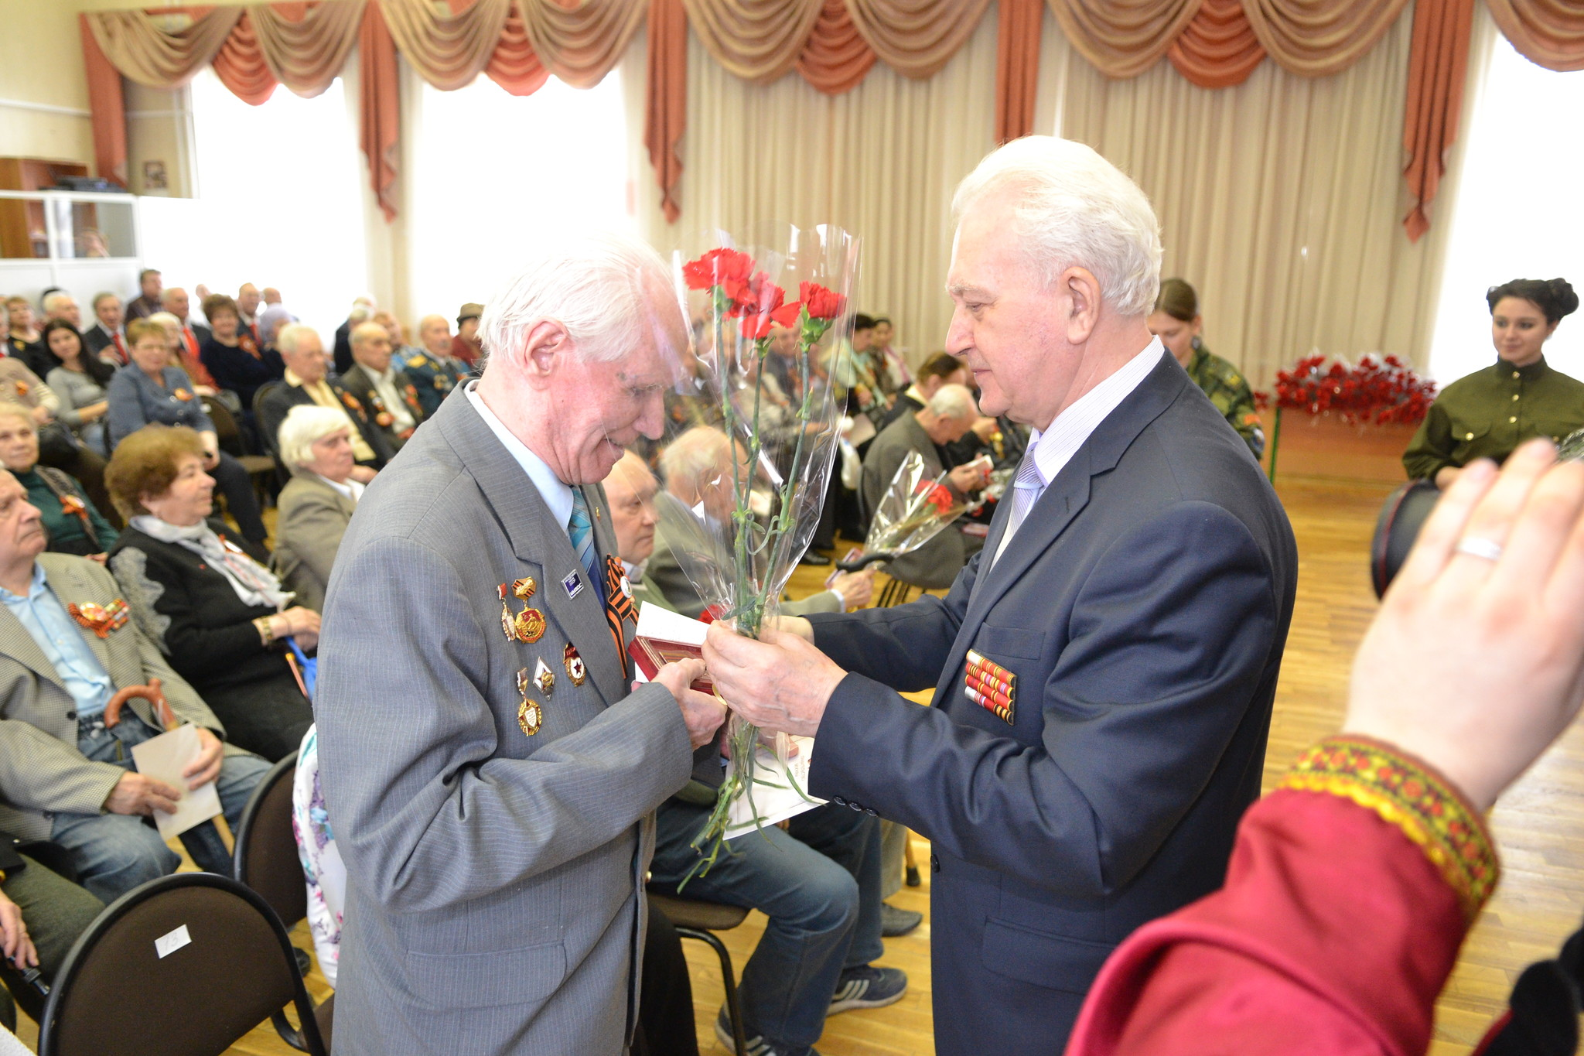
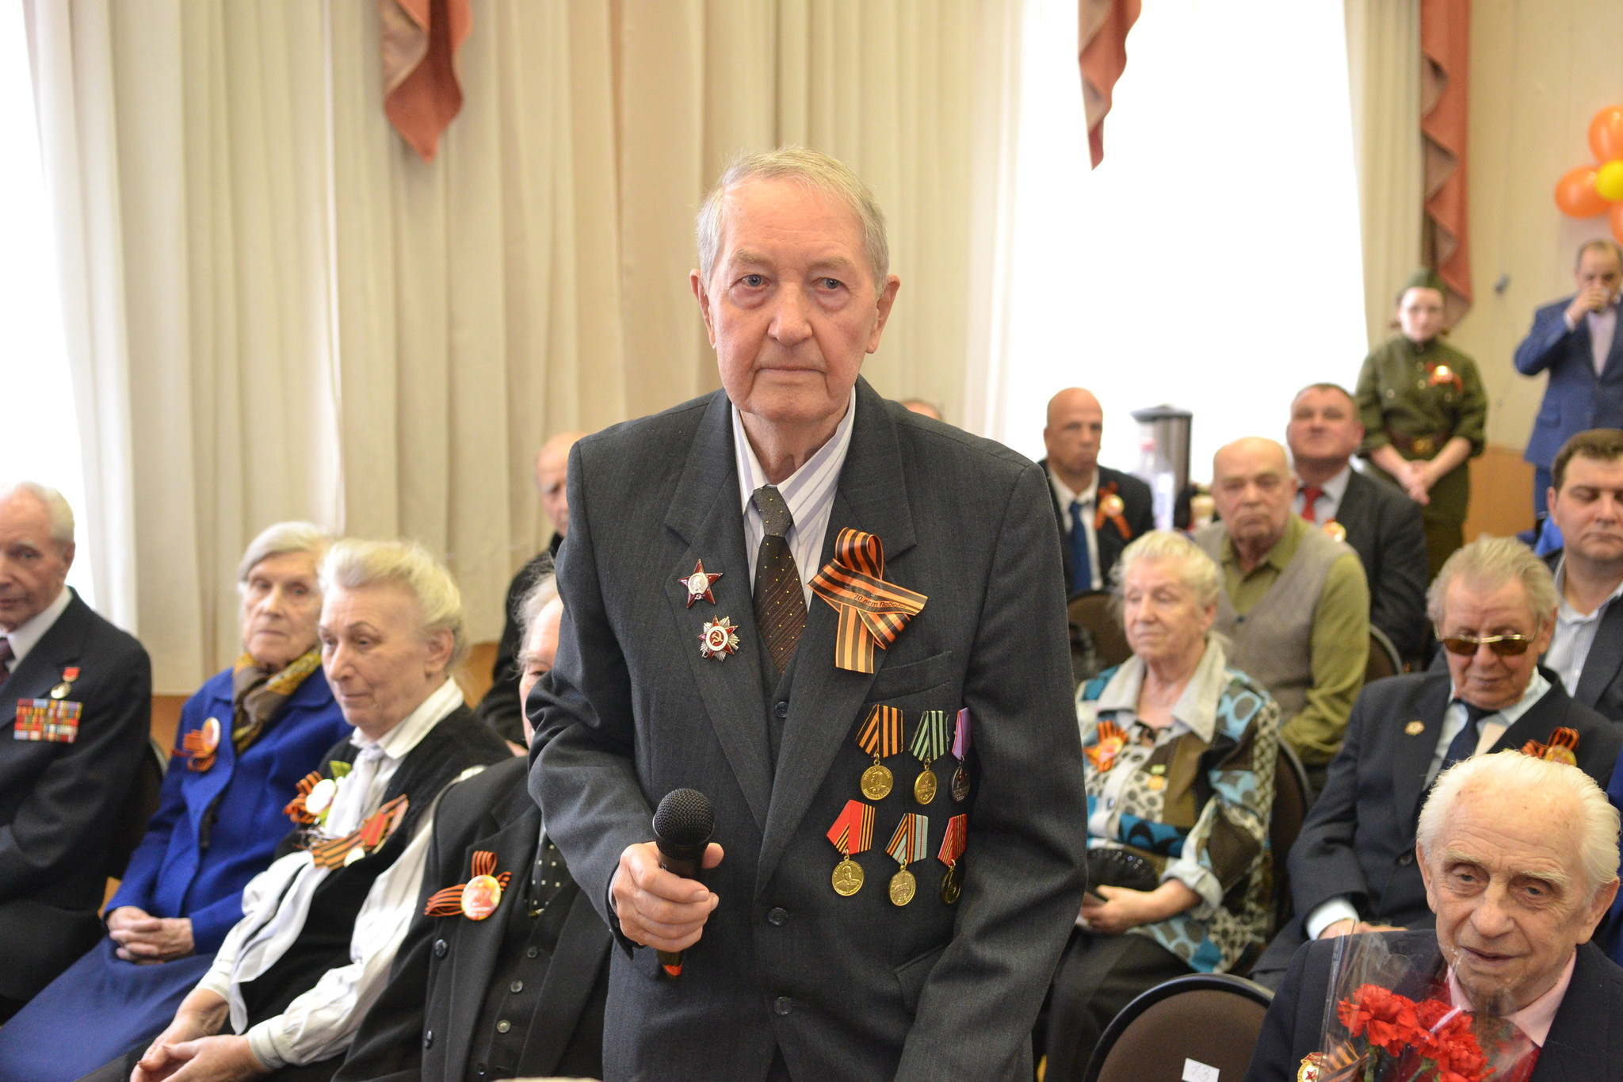
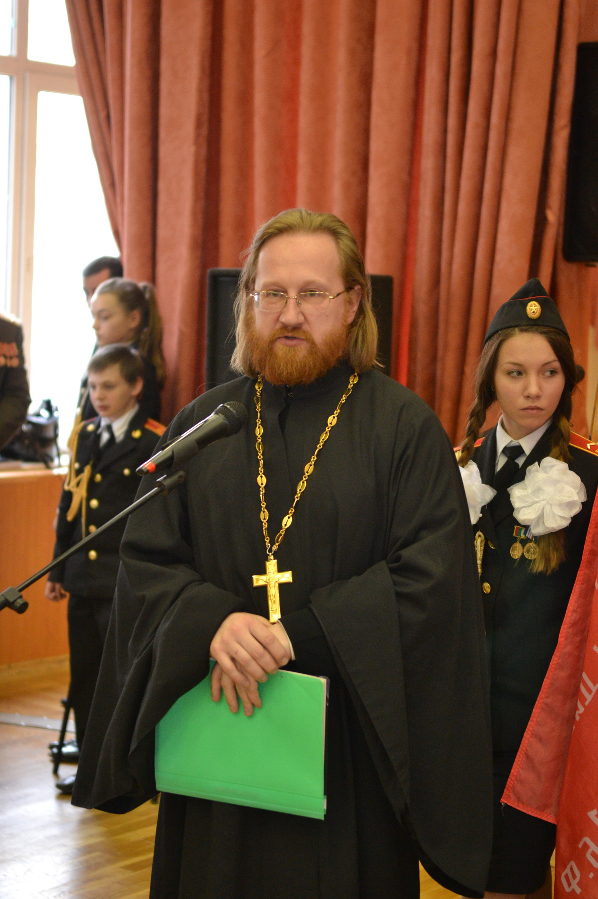
Собравшихся участников и гостей праздника, поздравили Академический заслуженный коллектив народного творчества Тверской области хор ветеранов имени П.П. Павлова из города Ржева.
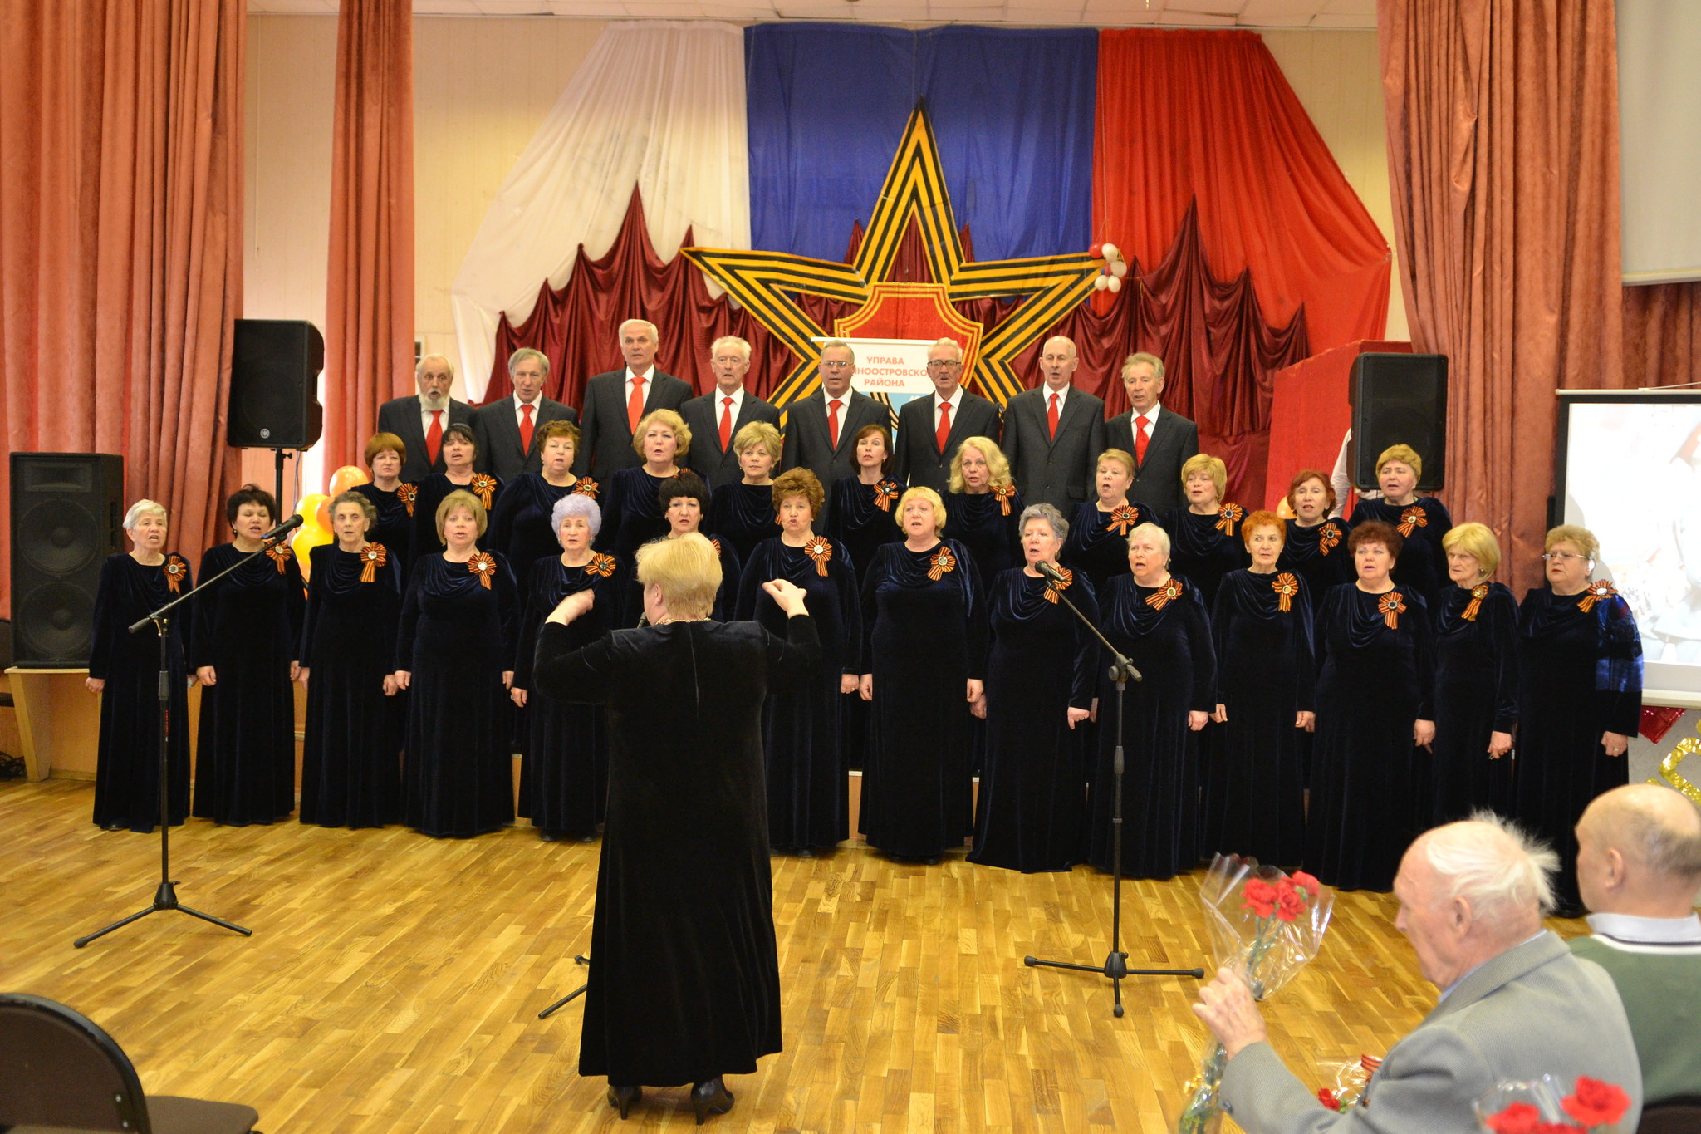

Адрес страницы: http://losinka.mos.ru/presscenter/news/detail/1745258.html
Управа Лосиноостровского района города Москвы

